**STRATEGICKÝ PLÁN ROZVOJE OBCE ORLOVICE 2024 - 2029**

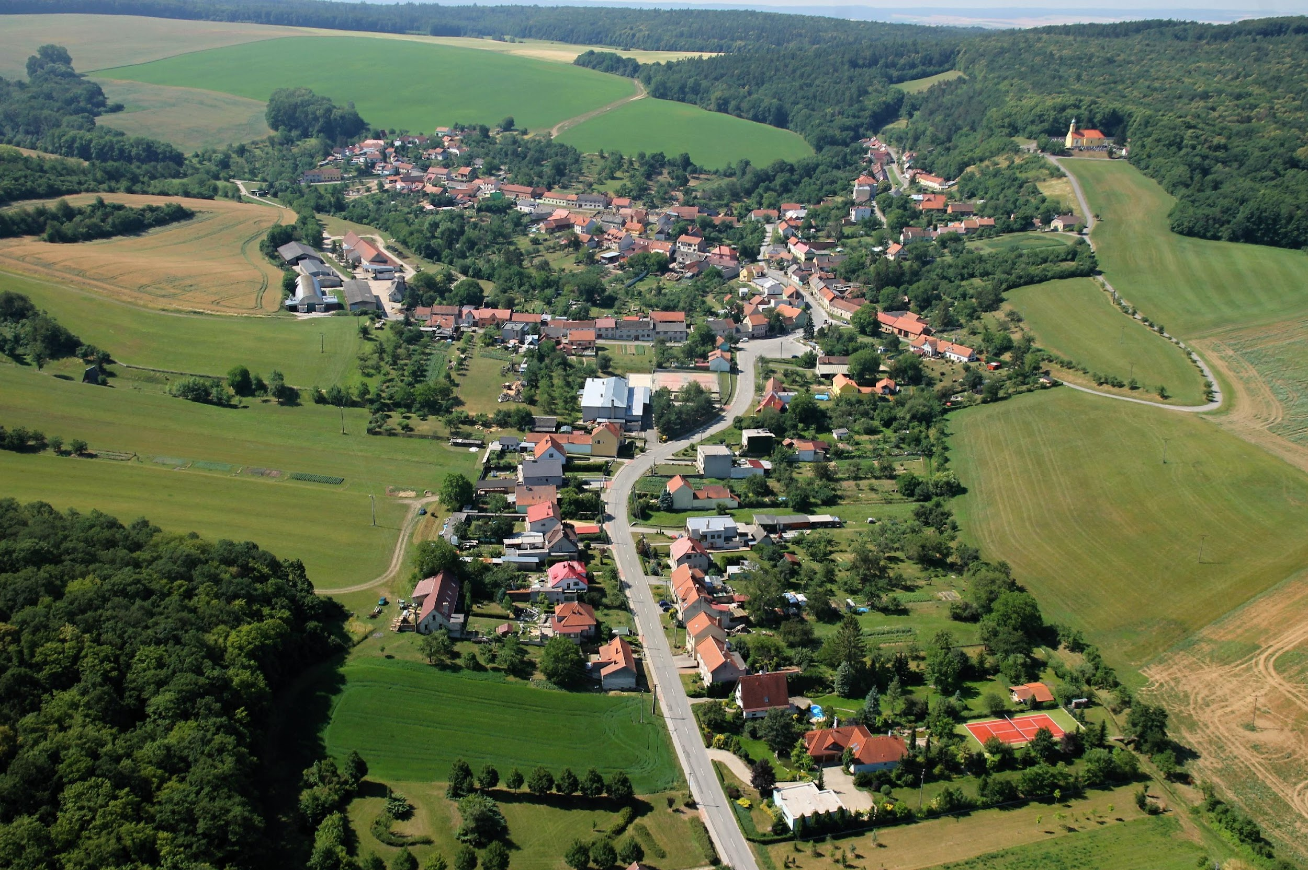

Tento dokument byl schválen Zastupitelstvem obce Orlovice dne 14.12.2023 usnesením č.19/2023

Jana Minářová Antonín Horváth Ing. Ivana Růžičková

starostka místostarosta účetní, referentka

***Úvod***

*Strategický plán rozvoje obce Orlovice je komplexní rozvojový dokument, vypracovaný pro vlastní potřeby, který stanovuje hlavní směry rozvoje, dlouhodobé cíle a konkrétní kroky k jejich naplnění.*

*Strategický plán vychází z podmínek obce a využívá její možnosti. Přitom respektuje její potřeby a problémové okruhy.*

*Jde o společnou dohodu zabývající se rozvojem obce s důrazem na její rozvoj. Zpracovatelé dokument koncipovali tak, aby obsahoval všechny důležité oblasti života v obci a reprezentoval zájmy místní samosprávy, občanů, podnikatelů a dalších důležitých subjektů v okolí. Výsledkem je studie, která obsahuje představy, názory respondentů na současný stav a vize zahrnující rozvoj obce.*

*Nepostradatelnost dokumentu je definována potřebami všech obyvatel soustředících se do místních spolků, podnikatelů a ekonomických subjektů v obci. Spolu s územním plánem a rozpočtem je tento dokument pro naši obec jeden z nejdůležitějších.*

*Plán rozvoje obce je po celou dobu platnosti živým dokumentem. Je průběžně na základě potřeb přehodnocován s tím, že dlouhodobě vytyčené cíle zůstávají jako pomyslné vodítko odrážející základní potřeby obce.*

***Charakteristika obce***

***Základní údaje o obci :***

*Název: Obec Orlovice*

*IČ: 00373541*

*DIČ:----*

*Adresa: Orlovice 112*

*Telefon: 517365548*

*Email:* [*orlovice@gmail.com*](mailto:orlovice@gmail.com)

*www:* [*www.orlovice.cz*](http://www.orlovice.cz)

*ID datová schránka: eyga27y*

*Status: Obec*

*ZUJ(kód obce):593460*

*Kód části obce: 112593*

*NUTS CZ064-Jihomoravský kraj*

*Obec s rozšířenou působností: Vyškov*

*Pověřený obecní úřad: Ivanovice na Hané*

*Katastrální plocha: 1448 ha*

*Počet bydlících obyvatel k 31.12.2022: 299*

*Nadmořská výška (m n.m): 315 - 350*

*Zeměpisné souřadnice: 49*

*První písemná zpráva(rok): 1173*

*PSČ: 682 01*

*Průměrný věk obyvatele: 42 let*

*Pošta: ano*

*Zdravotnické zařízení: ne*

*Policie: ne*

*Základní škola: ne*

*Mateřská škola: ano*

*Vodovod: ano*

*Kanalizace (ČOV): ne*

*Plyn: ano*

1. ***Území***

*Obec Orlovice se nachází 12 km jihovýchodně od okresního města Vyškov v severním okraji Litenčických vrchů v nadmořské výšce 320 m. Krajina je kopcovitá a hojně zalesněná. Správní obvod obce s rozšířenou působností je Vyškov, který zahrnuje města Vyškov, Ivanovice na Hané, Rousínov a dalších 39 obcí. Nejbližším městem, kde se nachází pověřený obecní úřad ve vzdálenosti 9 km je město Ivanovice na Hané.*

1. ***Historie***

První oficiální písemná zmínka o vsi pochází z roku 1173. Osídlení tohoto místa však pochází z mnohem dřívější doby, což dokládají významné archeologické lokality v katastru obce. Ves vznikla pod hradem Orlovem. Pověst praví, že hrad Orlov byl založen smělým lovcem Jarkem, který zde na vrcholku hory našel orlí hnízdo se třemi orlíky. Podle orlů nazval hrad a rod svůj, jež se zde natrvalo usadil.

Vesnice Orlovice byla příslušenstvím ivanovického panství, kde měli johanité své původní sídlo. Tatarský pád v roce 1241 však ukázal, že opevněný dvorec v Ivanovicích nedostačuje, a tak bylo rozhodnuto vystavět pevný hrad, který by se stal reprezentativním sídlem komtura. Výstavba hradu probíhala v 2. polovině 13. století a hrad byl obyvatelný na přelomu 13. a 14. století.

V letech 1328-1332 byl prvním známým komturem na hradě Petrold de Salza. V letech 1360-1362 byl komturem Radslav, řečený Řemdich z Malešova a roku 1392 Hereš, který byl řádovým místodržícím pro Moravu. Za husitských válek utrpěl řád johanitů značné ztráty a hrad se dostal do rukou Zikmunda Lucemburského.Ten ho roku 1423 předal svému zeťovi Albrechtovi. Roku 1425 dostal hrad do zástavy Hašek z Valdštejna, který přešel od husitů na katolickou stranu. Na Moravu však vpadla další husitská výprava, při níž byl hrad dobyt a zpustošen.Roku 1445 johanité svůj hrad vyplatili a získali ho zpět. O rok později však johanité hrad zastavili brněnskému měšťanovi Michalovi Kunigsfelderovi. Na panství se střídali různí zástavní držitelé, což trvalo až do roku 1490, kdy velkopřevor johanitů Jan ze Švamberka nechal hrad s panstvím zapsat do zemských desek varadínskému biskupovi Janu Filipcovi a v roce 1492 získal panství Jan z Kunovic. Hrad byl opuštěn ke konci 15.století v období uherských válek a od roku 1490 je popisován jako pustý.

Hrad byl značně rozlehlý a měl dvoudílnou dispozici. Z někdejšího gotického hradu se dodnes dochovaly jen pozůstatky valů a příkopů. Na jeho bývalém předhradí stojí dosud kostel sv. Václava, který je postavený na zbytcích hradní kaple.

***3. Obyvatelstvo***

V roce 1930 žilo ve vesnici 579 obyvatel, v roce 1960 bylo zaznamenáno 533 trvale bydlících obyvatel. V dalších obdobích se počet trvale bydlících osob postupně snižoval. K 30.12.2012 bylo v obci evidováno 330 trvale žijících obyvatel. Od tohoto roku se z důvodu vysokého úmrtí starší generace občanů, snížil počet pod hranici 300 a to na 298 trvale žijících obyvatel.

***4. Infrastruktura obce***

**4.1. Vodovod a dešťová kanalizace**

V letech 2013- 2014 byl v obci zbudován vodovod pro veřejnou potřebu. Ve vytypované lokalitě na k. ú. obce byl proveden průzkumný hydrogeologický vrt pro ověření vydatnosti a kvality vody, který byl v rámci výstavby vodovodu přebudován na vodní zdroj. Vrt je hluboký 30m a využitelná vydatnost zdroje byla stanovena na 1,5 l/s. Z vrtu je voda čerpána do vodojemu o kapacitě 2x35m3. Odtud je voda samospádem rozvedena po obci až ke koncovým spotřebitelům. V horní části vesnice je vybudovaná výtlačná ATS stanice. Do budoucna má obec takto zajištěno zásobování občanů kvalitní pitnou vodou.

Dešťová kanalizace byla postupně budovaná v roce 1974 - 1975 v rámci akce “Z”. Z větší části se jedná o betonové roury o průměru 30 a 50 cm se svody do vodního toku. S ohledem na její stáří se nyní řeší havarijní stavy. V případě vybudování oddělené kanalizace bude tato dešťová zachována.

**4.2. Kanalizace a odvod splaškových vod**

Kanalizace v obci je jednotná gravitační o celkové délce 2.378 m. Kanalizace je z trub betonových. Část stok byla budována v roce 1975, u dalších stok doba výstavby není známa. Kanalizace má 4 výusti a není zakončena čistírnou odpadních vod. Dosud je odvod splaškových vod řešen jednotlivě u každého domu svodem do domácího septiku s přepadem. Vzhledem k finanční náročnosti vývozu splašků dochází k tomu, že jsou vypouštěny ze septiků s přepadem do vodoteče, čímž dochází ke znečišťování povrchových a podzemních vod. Z tohoto důvodu považuje obec vybudování kanalizace a ČOV za nejvyšší prioritu. Vlivem odstoupení sousední obce od projektu společného odkanalizování obcí Orlovice - Málkovice - Medlovice z roku 2009 , je v současnosti nutné vybudovat vlastní ČOV. Realizaci kanalizace se zakončením na ČOV, což je jeden z největších a nejnákladnějších projektů, by obec řešila pouze za pomoci dotace.

**4.3. Veřejné osvětlení (VO)**

Veřejné osvětlení se nachází podél hlavní komunikace a také u všech místních komunikací na vesnici, včetně schodiště ke kostelu a okolí hřbitova. Obnova osvětlení schodiště k místnímu kostelu sv. Václava a okolí hřbitova bylo provedeno v roce 2017. Část lamp veřejného osvětlení na obci byla vyměněna v roce 2019 a v roce následujícím byla rekonstrukce osvětlení dokončena instalací LED lampami v celé obci. V současnosti se obec zabývá vybudováním VO v nových zástavbách.

**4.4. Místní komunikace a chodníky**

Obec dosud nemá zpracovaný pasport komunikací a tak není známa ani přesná délka.Po zbudování vodovodu v roce 2014 byla větší část místních komunikací opravena. V roce 2022 byly opraveny výtluky a vyjeté koleje na problematických úsecích místních komunikací. Vzhledem k tomu, že v současné době je hlavní prioritou vybudování kanalizace, nejsou plánované významné opravy, pouze nejnutnější lokální vysprávky.

Velká část chodníků, která se nachází podél hlavní komunikace od začátku obce až k obecnímu úřadu byla po realizaci vodovodu zrekonstruována usazením nových obrubníků a předlážděna zámkovou dlažbou. Ve zbývajících částech obce vedou chodníky podél zástavby rodinných domů. Na dvou místech v obci jsou vybudované odstavné plochy pro parkování. Obec podpoří vlastní kroky občanů, kteří si budou ochotni na svém pozemku vybudovat odstavnou plochu.

V případě místních komunikací a chodníků nemůže obec čerpat prostředky z dotací a veřejných zdrojů do okamžiku, kdy pod těmito pozemky nebude vybudována veřejná kanalizace.

**4.5. Obecní úřad a kompetence obce**

Obecní úřad Orlovice je obecním úřadem se základním rozsahem výkonu státní správy. Pověřeným obecním úřadem jsou Ivanovice na Hané (matriční a stavební úřad) a obcí s rozšířenou působností je Vyškov (vydávání osobních a cestovních dokladů, řidičských průkazů, živnostenského oprávnění, vodoprávní řízení atd.)

Obec je členem Mikroregionu DSO Ivanovická brána, MAS Vyškovsko a Svazu místních samospráv.

***5. Vybavenost obce***

**5.1*.* Mateřská škola**

Mateřská škola Orlovice, okres Vyškov, příspěvková organizace, je jednotřídní s celodenním provozem a kapacitou 25 dětí. Do mateřské školy dojíždí žáci i ze sousední vesnice Moravské Málkovice.V budově se nachází školní jídelna, která zabezpečuje stravování pro žáky a zaměstnance mateřské školy. V roce 2007 byla provedena výměna oken, vchodových dveří a hlavních dveří do školní kuchyně. Oprava byla hrazena z rozpočtu obce a větší část byla pokryta z dotací. V roce 2021 proběhla rekonstrukce a úpravy školní zahrady výměnou herních prvků a venkovního zázemí pro děti. V následujících letech byly opraveny vstupní schody do budovy včetně dvou nosných pilířů přístřešku. Záměrem obce je do budoucna realizace rekonstrukci elektroinstalace a centrálního vytápění budovy.

V případě potřeby lze kapacitu mateřské školy navýšit na počet žáků 40.

**5.2. Prodejna smíšeného zboží Ivana Růžičková**

Prodejna potravin a smíšeného zboží se nachází v budově sokolovny. Provoz místní prodejny, jejímž provozovatelem je paní Ivana Růžičková, byl zahájen v roce 2017. Prodejna zajišťuje občanům základní sortiment potravin, drogerie a některé druhy průmyslového zboží. Jihomoravský kraj a obec Orlovice poskytuje na zabezpečení provozu prodejny každým rokem dotaci.

**5.3. Pošta Partner Orlovice**

Pošta Partner Orlovice je zřízena taktéž v budově sokolovny v místnosti prodejny potravin a smíšeného zboží. Provoz pošty byl zahájen v roce 2017. Pošta slouží jak pro místní obyvatele tak i pro občany sousední vesnice Moravské Málkovice.

**5.4. Zdravotnictví**

V obci není pro občany zajištěna základní zdravotní péče a tak musí dojíždět do 9 km vzdálených Ivanovic na Hané a do okresního města Vyškov, vzdáleného 12 km. Vzhledem k počtu obyvatel, nebylo v obci nikdy zřízeno zdravotnické středisko.

**5.5. Kostel sv. Václava**

Pro zlepšení kvality kulturního života v obci budou podporovány rekonstrukce a opravy této historické budovy včetně udržování hřbitova a blízkého okolí. Záměrem obce je v budoucnu zajistit opravu parkoviště, márnice a zídky ze severní strany hřbitova a také opravit schody vedoucí ke kostelu. Tyto pravy by obec realizovala částečně z vlastních finančních prostředků, ale hlavně z podpory dotací.

**5.6. Ostatní**

Do občanské vybavenosti obce Orlovice patří také Pálenice Zaoral, místní knihovna a odchovna drůbeže.

**6. Spolková činnost a kulturní akce podporované obcí**

V obci působí tyto tradiční spolky

* TJ Sokol Orlovice, z.s.

TJ Sokol Orlovice z.s. působí v Orlovicích od roku 1912. Spolek nejprve cvičil v prostorách soukromých osob a později v roce 1947 byla postavena místní sokolovna. Budovu postavili samotní občané obce, kdy s pozdějším přistavením “nové galerie a přísálí” takto funguje dodnes.Spolek je z velké části financován z rozpočtu obce a jeho činnost řídí výkonný výbor. V současnosti je veškerý majetek ve vlastnictví TJ, ale do budoucna se počítá s převodem do vlastnictví obce.

Vlivem enormního nárůstu cen energií v postcovidové době není schopna TJ financovat chod budovy vlastními silami. Sport jako takový je celorepublikově podfinancovaný a finanční prostředky vynaložené obcí se pohybují nyní na hranici vlastního financování v plném rozsahu.

* Sdružení dobrovolných hasičů Orlovice

Sbor dobrovolných hasičů byl založen 7. února 1890, což je nejstarší organizace v naší obci. Posláním hasičského sboru, jak už vyplývá z názvu , je hašení požárů. Sbor je schopen zasahovat při povodních, živelných pohromách, ekologických haváriích, dopravních nehodách a jiných mimořádných událostech. V současné době má sbor 60 členů. Zásahová jednotka má 9 členů a je zařazena do kategorie JPO V.

* Základní organizace českého zahrádkářského svazu Orlovice

Spolek je zájmovou organizací a od 19.10. 2015 je zapsán v rejstříku jako pobočný spolek. Sdružuje v naší obci občany se zájmem o zahradničení, pěstitelství, ekologii a přírodu všeobecně. Spolek byl založen 15. 3. 1964 a v začátcích čítal 19 členů. Dnes má organizace 48 členů. Spolek vlastní budovu, ve které je výkupna a zpracovna ovoce.

* Myslivecký spolek POLE-LES Orlovice

Spolek orlovských myslivců vychází z historie svých předků, členové pochází z rodin, které byly a jsou vázány na Orlovice dlouhodobě. Vlastní zde půdu, ať už ornou nebo lesní a mají zájem o faunu a flóru ve svém okolí. Moderní historie myslivosti v Orlovicích se začala psát od roku 1993, kdy byla obnovena samostatnost.

* Rybáři Orlovice

Spolek rybářů byl založen v roce 2022 a je samostatnou organizací. Hlavním zájmem spolku je rybaření. Členové spolku se zúčastňují rybářských závodů po České republice.

* Singulární lesní družstvo Orlovice

Plní princip zastřešující organizace majitelů lesů v KÚ Orlovice

**Společné cíle obce a spolků:**

Obec se snaží činnost spolků a sdružení finančně podporovat a zajistit tak příležitosti pro setkávání obyvatel. Ve spolupráci s nimi se konají sportovní a kulturní akce v obci.

***6. Strategická vize***

Hlavním cílem je zachování dostupnosti všech základních služeb v obci. Dosažením tohoto cíle bude nutné zvýšit atraktivitu pro mladé rodiny, tak aby se obec nevylidňovala a byl zachován stávající počet obyvatel. Jedině tak bude zajištěna udržitelnost. Zvýšení atraktivity obce pro bydlení bude dosaženo díky:

1. Vybudování chybějící infrastruktury, zejména kanalizace a rekonstrukce infrastruktury stávající
2. Podpora mateřské školy, tak aby byla zachována možnost vzdělávání dětí v místě bydliště. Rozšíření možností trávení volného času, zejména sportování dětí a mládeže, podpory komunitního života a sounáležitosti obyvatel.
3. Zlepšení životního prostředí

***7. Závěr***

Tento dokument shrnuje dílčí cíle a priority. Byly stanoveny konkrétní aktivity směřující k jejich naplnění. V rámci úspěšného dosažení daných cílů bude nutné dostatečně informovat veřejnost a zapojit ji do rozvoje obce.

Tato doporučení poslouží vedení obce jako podklad při rozhodování o určení prioritních projektů obce v následujícím období.

Obec Orlovice se s počtem 302 obyvatel řadí v porovnání s okolními obcemi k menším obcím. Toto je třeba zohlednit při úvahách o projektech a dotačních možnostech obce.

Strategický plán rozvoje obce je dokumentem, který bude průběžně aktualizován dle aktuální situace a vyhlášení výzev pro možnost čerpání dotací.